检查python是否安装了pip
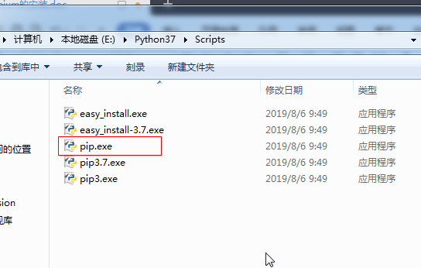

打开dos命令窗口，输入 pip install -U selenium
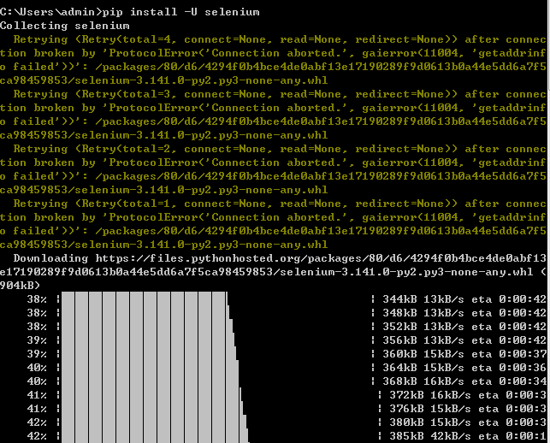

下载谷歌或者Firefox浏览器
自行下载安装

以谷歌浏览器为例,验证selenium环境是否搭建成功

安装谷歌浏览器

下载谷歌浏览器驱动（与谷歌浏览器版本一致或者兼容）
参考网址：https://blog.csdn.net/u012995964/article/details/84973774

查看谷歌浏览器版本
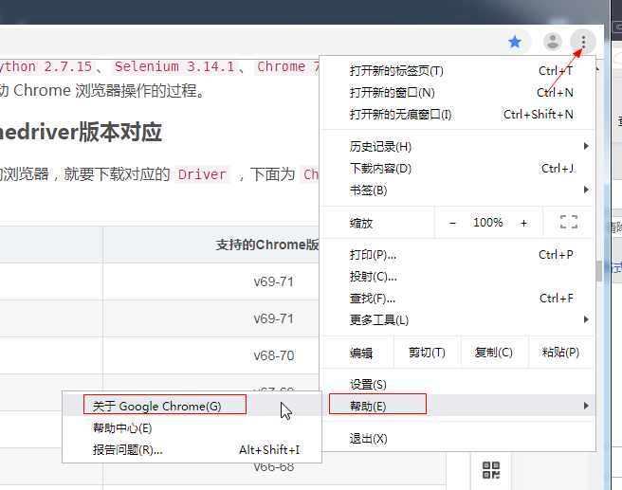
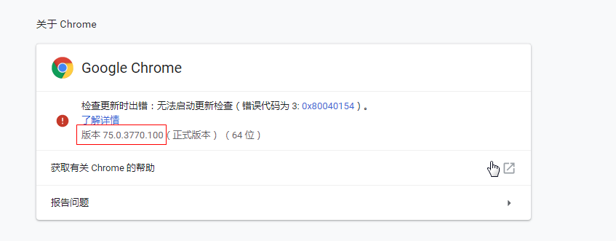

打开谷歌浏览器驱动下载地址
http://chromedriver.storage.googleapis.com/index.html

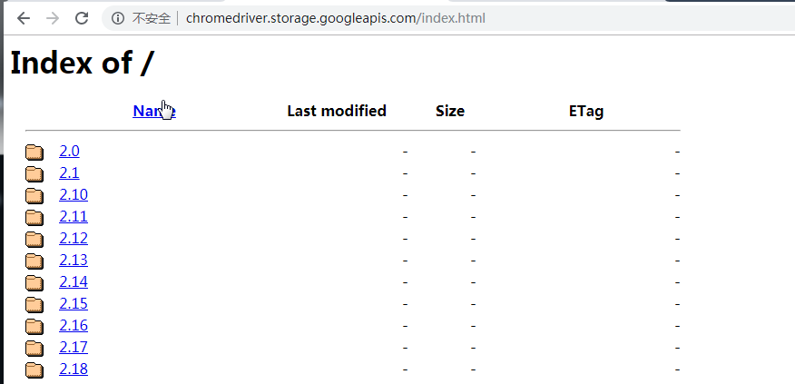

找到对应浏览器版本驱动
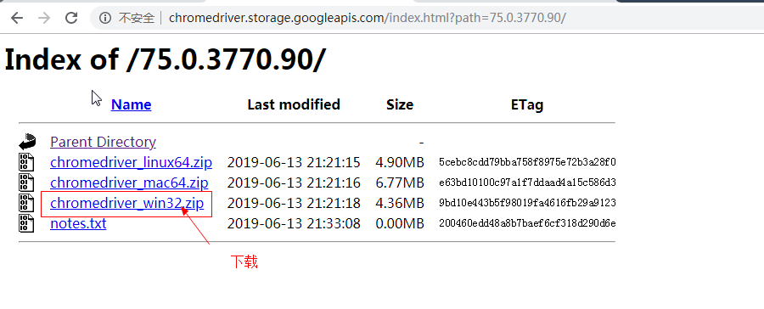

将驱动放入python安装路径下，前提是你已经将python配置到环境变量中
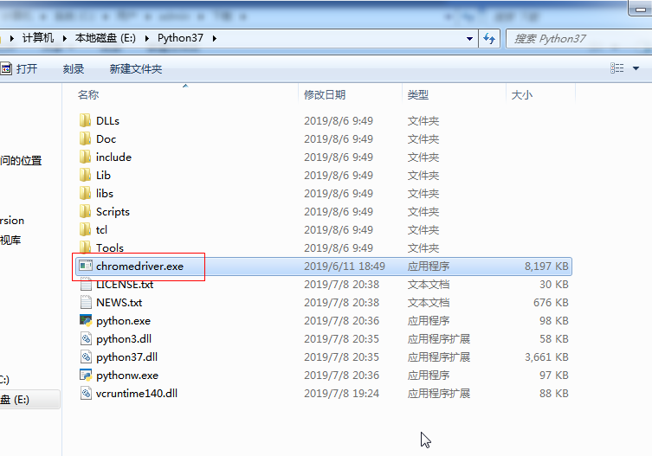

打开pycharm编写程序测试selenium是否安装成功
创建一个python文件，输入以下内容：
from selenium import webdriver
driver = webdriver.Chrome()
# driver = webdriver.Chrome() # 设置了chromedriver的环境变量，则此行代码等效于上面两行代码
driver.get("https://www.baidu.com")
driver.maximize_window()
#driver.quit()

运行程序，看看程序会不会自动调用谷歌驱动打开百度首页
